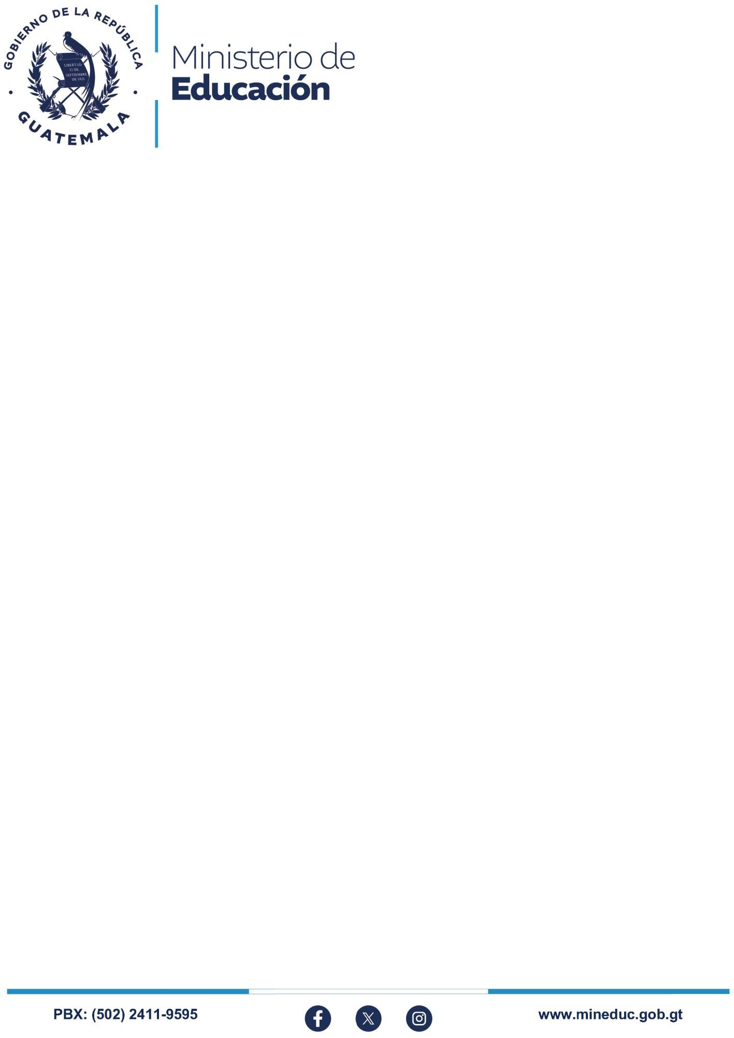

Primer Informe de Pertinencia Sociolingüística

**Análisis de información recabada desde el 02 de enero hasta al 30 de abril 2025 para dar cumplimiento al artículo 10 numeral 28 de la Ley de Idiomas Nacionales**



# Acrónimos

ALMG Academia de Lenguas Mayas de Guatemala

CNB Currículo Nacional Base

DIDEDUC Dirección Departamental de Educación

DIGEBI Dirección General de Educación Bilingüe Intercultural FID Formación Inicial Docente

ONSEC Oficina Nacional de Servicio Civil

PADEP/D Programa Académico de Desarrollo Profesional Docente



Contenido

1. Introducción 4
2. *Antecedentes* 5
3. *Metodología para la recolección de la información* 6
4. Instrumentos y uso de formatos 6
5. *Datos pertinencia cultural y lingüística Direcciones sustantivas* 8

Dirección General de Educación Bilingüe Intercultural -DIGEBI 8

1. *Datos pertinencia cultural y lingüística nivel departamental* 10
   1. *Dirección Departamental de Educación de Alta Verapaz* 10
   2. *Dirección Departamental de Educación de Baja Verapaz* 11
   3. *Dirección Departamental de Educación de Chimaltenango* 12
   4. *Dirección Departamental de Educación de Chiquimula* 13
   5. Dirección Departamental de Educación de El Progreso 13
   6. Dirección Departamental de Educación de Guatemala Norte 13
   7. Dirección Departamental de Educación de Guatemala Sur 14
   8. Dirección Departamental de Educación de Guatemala Oriente 15
   9. Dirección Departamental de Educación de Huehuetenango 15
   10. Dirección Departamental de Educación Izabal 16
   11. Dirección Departamental de Educación de Jalapa 17
   12. Dirección Departamental de Educación de Jutiapa 18
   13. Dirección Departamental de Educación de Petén 18
   14. Dirección Departamental de Educación de Quetzaltenango 20
   15. Dirección Departamental de Educación de Quiché Norte 21

o. Dirección Departamental de Educación de Sacatepéquez 21

1. Dirección Departamental de Educación de Santa Rosa 21
2. Dirección Departamental de Educación de Suchitepéquez 21
3. Dirección Departamental de Educación de Zacapa 22
4. Identificación institucional 25



* 1. Introducción

La Constitución Política de la República de Guatemala, establece en el artículo 76 que, en las escuelas ubicadas en zonas de predominante población indígena, la enseñanza deberá impartirse preferentemente en forma bilingüe (español más idioma maya, garífuna o xinka).

El Decreto 57-2008 del Congreso de la República, Ley de Acceso a la Información Pública, en el artículo 6 *indica*. Sujetos obligados. *“institución o entidad del Estado, organismos, órgano, entidad, dependencia, institución y cualquier otro que maneje, administre o ejecute recursos públicos, bienes del Estado, o actos de la administración pública en general, está obligado a proporcionar la información pública que se le solicite, dentro de los que se incluye el Organismo Ejecutivo, todas sus dependencias, entidades centralizadas, descentralizadas y autónomas”.*

El Acuerdo Gubernativo 20-2004, Reglamento Orgánico Interno del Ministerio de Educación, establece en su artículo No. 1. Carácter Institucional, que el Ministerio de Educación, es una institución, que incorpora y refleja, el carácter multiétnico, multilingüe y pluricultural de Guatemala, en su estructura, funciones y programas.

En función de estos requerimientos, el Ministerio de Educación, para poder cumplir con sus responsabilidades a través de las autoridades del despacho superior, han delegado a la Dirección General de Educación Bilingüe Intercultural -DIGEBI- recabar la información Pública de Oficio, según el artículo 10, en el numeral 28 relacionado con Pertenencia Sociolingüística y la Ley de Idiomas Nacionales.

Por tal motivo, se ha solicitado información a las direcciones del Ministerio de Educación a departamental por lo que se presenta el Primer informe correspondiente a los meses de: enero, febrero, marzo y abril 2025; el cual contiene la recopilación de datos enviados, que respalda los servicios y la calidad de los servidores.

También se presentan, ejemplos de formatos e instrumentos utilizados para recabar la información, además de imágenes para evidenciar la información que contribuyó en el cumplimiento de los servicios brindados, tomando en cuenta, el idioma de los usuarios, además de la pertinencia cultural.



* 1. *Antecedentes*

El Acuerdo Gubernativo número 22-2004, Artículo 1. Generalización del bilingüismo, establece la obligatoriedad del bilingüismo en idiomas nacionales como política lingüística nacional, la cual tendrá aplicación para todos los estudiantes de los sectores público y privado. El primer idioma para el aprendizaje es el materno de cada persona, el segundo idioma es otro nacional y el tercer idioma debe ser extranjero. La Ley de Educación Nacional, establece que se deberá garantizar a las niñas, niños y jóvenes una educación con pertinente lingüística y cultural mediante las políticas curriculares en el sistema educativo nacional.

El Acuerdo Gubernativo No. 526-2003, indica que el Viceministerio de Educación Bilingüe e Intercultural, es el ente responsable de establecer las directrices y bases para que el Ministerio de Educación preste y organice los servicios educativos, con pertinencia cultural y lingüística en Guatemala. Así también, debe promover y fortalecer una política educativa para el desarrollo integral de los pueblos indígenas, con base en sus idiomas y culturas, así como velar por la aplicación adecuada de la Educación Bilingüe Intercultural en todos los niveles, áreas y modalidades educativas, además de orientar acciones educativas desde el Ministerio de Educación para la construcción de la unidad en la diversidad.

La Ley de Idiomas Nacionales, Decreto 19-2003 del Congreso de la República de Guatemala, según su artículo 4, tiene como objeto regular lo relativo al reconocimiento, respeto, promoción, desarrollo y utilización de los idiomas de los Pueblos Mayas, Garífuna y Xinka; y su cumplimiento responde a la Constitución Política de la República de Guatemala y al respeto y ejercicio de los derechos humanos.

De igual forma en el artículo 7, coloca al Ministerio de Educación, entre las instituciones responsables; quien, en coordinación con las entidades autónomas y descentralizadas, deberá dar cumplimiento efectivo de la política de fomento, reconocimiento, desarrollo y fortalecimiento de los idiomas Mayas, Garífuna y Xinka, contenida en la Ley de Idiomas Nacionales.

Específicamente en el artículo 10 de la de Idiomas Nacionales, se estableció que: “Las entidades e instituciones del Estado deberán llevar registros, actualizar y reportar datos sobre la pertenencia sociolingüística de los usuarios de sus servicios, a efecto de adecuar la prestación de estos” en atención a ello, se ha construido el presente informe.



* 1. *Metodología para la recolección de la información*

# Envío de lineamientos de trabajo

Se traslada lineamientos a través del OFICIO DIRECCIÓN-DIGEBI No. 665-2025 y Circular DIGECOR No. 18-2025 a los a directores departamentales de educación (ver anexo), seguidamente, en función de las metas y objetivos establecidos en cada uno, con la información recibida, se toma como referencia en la construcción del presente informe.

# Funciones de las direcciones sustantivas del Ministerio de Educación

El ente rector de la Educación es el Ministerio de Educación -MINEDUC-, creado por la Ley del Organismo Ejecutivo, como la institución del Estado responsable de aplicar el régimen jurídico, concerniente a los servicios escolares y extraescolares, para velar por la educación de los guatemaltecos, para que el sistema educativo contribuya al desarrollo integral de la persona, con base a los preceptos constitucionales. Se le otorga al MINEDUC, la facultad de crear unidades especiales de ejecución (direcciones sustantivas) para llevar a cabo planes, programas y proyectos específicos en forma desconcentrada, descentralizada y participativa y coordinar los sistemas nacionales de planificación educativa, investigación, evaluación y capacitación de docentes y personal magisterial, ajustándolos a las diferentes realidades regionales y étnicas del país (Art. Art. 19, 23, 24, 25 y 33)

De acuerdo con la Política General de Gobierno 2024-2028, las funciones de las direcciones sustantivas del Ministerio de Educación responden a las Líneas estratégicas para lograr una reforma educativa incluyente, que permita ampliar la accesibilidad de la Educación Bilingüe Intercultural en todos los niveles para que estudiantes tengan la oportunidad de recibir educación en sus propios idiomas.

* 1. Instrumentos y uso de formatos

Durante el desarrollo de las actividades programadas del 02 de enero hasta al 30 de abril 2025, para el control de participantes, el Ministerio de Educación utiliza un listado de registro de asistencia que contempla la recopilación de los datos de los usuarios que participan y reciben servicio de la Institución a continuación la muestra:

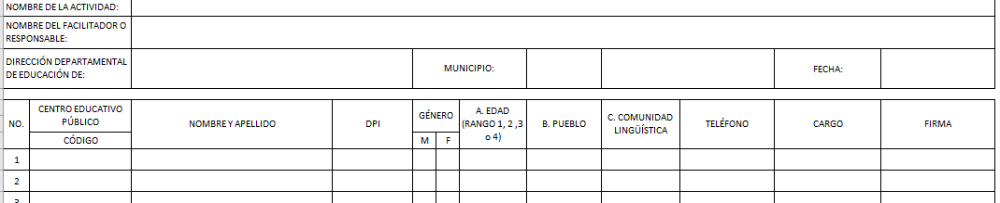



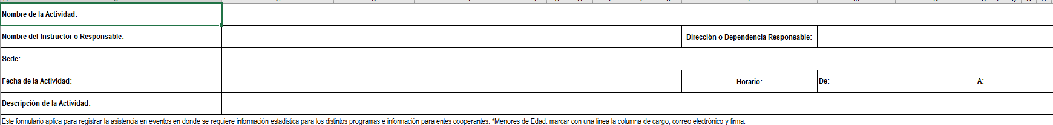

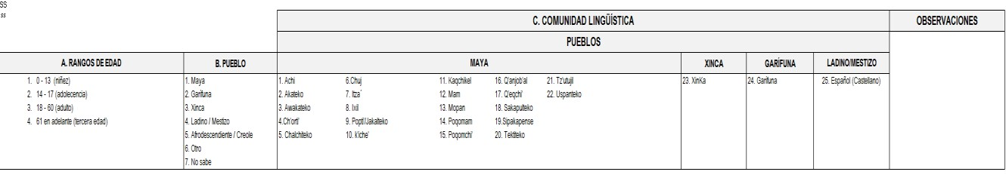

Dicho formato, tiene una columna “pueblo y comunidad lingüística”, haciendo referencia a los 22 idiomas mayas, más el garífuna, xinka y español (castellano) que establece la legislación nacional, los cuales se ven reflejados en la parte de abajo del listado.

Además, como partes de los instrumentos de verificación, también se toma en cuenta, listado de asistencia electrónica generadas por cada responsable, de las capacitaciones o talleres virtuales. Así mismo, para confirmar la entrega de textos, se cuenta con nómina de distribución de textos escolares para escuelas por nivel de educación para estudiantes y docentes y se solicita el informe final consolidado (ver ejemplo).

Para evidenciar los aprendizajes en los establecimientos educativos, se cuenta con formato de listado de estudiantes por grado y cada docente, elabora su lista de cotejo para evidenciar los aprendizajes del estudiante.

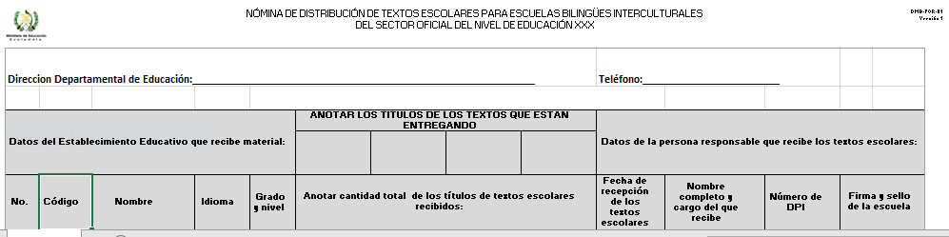

Fuente: Elaboración de DIGEBI



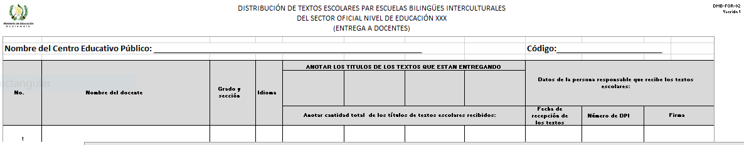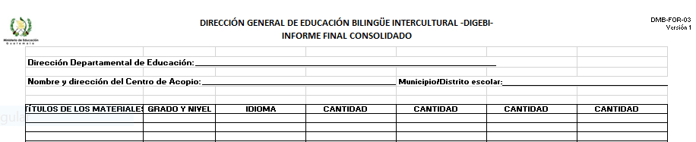

Fuente: Elaboración de DIGEBI

Fuente: Elaboración de DIGEBI

* 1. *Datos pertinencia cultural y lingüística Direcciones sustantivas*

El Ministerio de Educación ha realizado las siguientes acciones para brindar servicio educativo:

Dirección General de Educación Bilingüe Intercultural -DIGEBI-

104 estudiantes universitarios de las comunidades lingüísticas Kaqchikel, K´iche’, Mam, Q’anjob’al, Ixil y Q’eqchi’, de la Octava Cohorte y 109 de la Novena Cohorte son beneficiados con becas, en la carrera Profesorado en Educación Primaria Bilingüe Intercultural, por medio del Programa Formación Inicial Docente -FID-.

1,049 docentes beneficiados con el Profesorado de Educación Primaria Bilingüe Intercultural y 235 docentes de Preprimaria Bilingüe en la Décima cohorte 2023-2025 en el Programa Académico de Desarrollo Profesional Docente -PADEP/D.

548 docentes beneficiados con el Profesorado de Educación Preprimaria Bilingüe, 1, 889 de la Primaria de la Onceava cohorte 2023-2025 en el Programa Académico de Desarrollo Profesional Docente -PADEP/D.



136 docentes beneficiados con la Tercera cohorte Licenciatura Preprimaria 2023- 2025, 482 docentes de Primaria en el Programa Académico de Desarrollo Profesional Docente -PADEP/D.

224 estudiantes beneficiados con la Cuarta cohorte Licenciatura Preprimaria 2023- 2025, 851 docentes de Primaria en el Programa Académico de Desarrollo Profesional Docente -PADEP/D.

Impresión de 129,868 textos escolares de la serie «Descubro y aprendo» Párvulos 3, en los idiomas K’iche', Kaqchikel, Mam, Q'eqchi', Ixil, Chuj, Q'anjob'al y Poqomchi' del nivel de educación preprimaria.

Impresión de 1,089,054 textos escolares del nivel de educación primaria de la serie

«Leo y escribo, Paso 1» en los idiomas K'iche', Kaqchikel, Mam, Q'eqchi', Ixil, Tz'utujil y Q'anjob'al. Serie «Leo y escribo, Paso 2» en los idiomas K'iche', Kaqchikel, Mam, Q'eqchi', Ixil, Tz'utujil y Q'anjob'al. Serie «Jugando con sonidos y palabras» en los idiomas K'iche', Kaqchikel, Mam, Q'eqchi', Ixil, Tz'utujil y Q'anjob'al. Serie «Kemom ch'ab'al» de 6.º primaria en los idiomas mayas Mam, Ixil y Achi.

Impresión de 10,262 guías metodológicas para docentes de primer grado para uso del texto de la serie «Leo y escribo, Paso 1».

Reunión de trabajo con 100 técnico de las direcciones departamentales de educción sobre acciones generales para implementar en el 2025 y proceso de descentralización administrativa y financiera implementado para el Programa de Becas de Ingles.

Realización de monitoreo, evaluación y seguimiento en los centros educativos del sector público y por cooperativa del Nivel Medio: Ciclo Básico y Diversificado de los procesos de del desarrollo del programa de becas de inglés para asegurar eficiencia y celeridad en la ejecución y alcanzar mayor cobertura a nivel nacional.

Segunda reunión de trabajo con 77 técnicos de las direcciones departamentales de educción asignados en las comisiones del Programa de Becas de Ingles para dar continuidad al proceso de descentralización administrativa y financiera.

Realización de monitoreo, evaluación y seguimiento a los estudiantes y que imparten el curso de L-3 o su equivalente docente beneficiados de los centros educativos del sector público, Niveles de Educación: I) Primaria, segundo ciclo (4º, 5º y 6º). II) de los procesos de del desarrollo del programa de becas de inglés para asegurar eficiencia y celeridad en la ejecución y alcanzar mayor cobertura a nivel nacional.



Conmemoración del día nacional de los idiomas Indígenas con la participación de 150 estudiantes y docentes del Sistema Educativo Nacional.

Realización de reunión con directores de planta central y departamentales de en el marco de la Conmemoración del Acuerdo Sobre identidad y derecho de los pueblos indígenas. El objetivo es informar acerca de los avances y los desafíos de la aplicación de la Educación Bilingüe Intercultural en sus, modalidades y niveles educativos en las comunidades lingüísticas a nivel nacional. Se contó con la participación de 130 personas.

Realización de banner para la Implementación del aprendizaje de otro idioma para las mejoras laborales Promoción del Programa de Becas de inglés.

* 1. *Datos pertinencia cultural y lingüística nivel departamental*

A continuación, se detallan las acciones realizadas para que la prestación de servicios tenga pertinencia lingüística y cultural:

* + 1. *Dirección Departamental de Educación de Alta Verapaz*

819 docentes de la comunidad lingüística Q’eqchi’ y Poqomchi’ del Nivel Preprimario, etapas; Párvulos I, II y III son capacitados para el desarrollo metodológico de la Ruta de Aprendizajes en los Centros Educativos del Nivel Preprimario, en sus tres etapas.

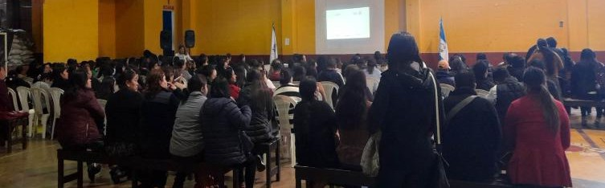

Docentes del nivel preprimario y primario de la comunidad lingüística Q’eqchi’ y Poqomchi’ participaron en una reunión de trabajo para abordar sobre los avances, desafíos y necesidades en la implementación de una educación con pertinencia lingüística y cultural, que responda a la realidad sociolingüística de los pueblos mayas predominantes en la región.

21,477 estudiantes Poqomchi’ y 200,391 Q’eqchi’ son beneficiados con materiales pedagógicos (Afiches y bifoliar Instructivo), en coordinación con personal del



SINAE, (Equipo ENA Bilingüe) y docentes Bilingües. Así mismo, se capacitó a los

docentes para el uso del Maya Cholab’, Cholq’ij y Gregoriano 2025.

56 gestores Educativos Comunitarios Itinerantes Q’eqchi’ y Poqomchi’, participan en capacitación para Orientar procesos de atención en beneficio del desarrollo integral de la Primera Infancia en los Centros Comunitarios de Desarrollo Infantil Integral -CECODII-. Al finalizar los participantes recibieron Guías de trabajo del Programa Acompáñame a Crecer y el Modelo de Educación Bilingüe Intercultural.

Dotación Materiales pedagógicos en idiomas Q’eqchi’ y Poqomchi’ para beneficiar a 12,484 estudiantes de Párvulos II; 20,310 estudiantes de Párvulos III, 2,291 estudiantes de Párvulos II y 3,417 estudiantes de Párvulos III. Asi mismo se entregó 1,293 Kit de material educativo “Hagamos Ciencia” (Rotafolios, tarjetas y guías) para Centros Educativos del Nivel Preprimario.

1,293 kits para Centros Educativos del Nivel Preprimario

* + 1. *Dirección Departamental de Educación de Baja Verapaz*

960 estudiantes, 56 docentes y 16 directores de16 escuelas de los municipios de Cubulco, Rabinal, San Miguel Chicaj, Granados y El Chol participan en taller para fomentar la lectoescritura en idiomas maya achí y Poqomchi, través de la utilización de textos contextualizados.

35 supervisores y personal Técnico de la Dirección Departamental de Educación de Baja Verapaz participan en taller para concientización a docentes, relevancia de la EBI.

65 docentes participan en Diplomado de la Enseñanza del Idioma Materno Maya Achí en su segunda fase.

Realización de 65 Vocabulario digitales como parte de materiales escritos en idioma Achi.

156 docentes en formación académica en profesorado PADEP/D.

204 docentes ciclo básico de la comunidad lingüística Achí y Castellano participan en taller para establecer rutas de planificación apegado al modelo de telesecundaria.

36 docentes del nivel de educación preprimaria de la comunidad lingüística Achi participan en taller de lectoescritura emergente en contextos bilingües

Aplicación de herramientas pedagógicas EBI y de proyectos integradores Instituto Nacional de Educación Básica Telesecundaria INEBT a 66 docentes.



Dotación de herramientas Pedagógicas para abordar la EBI en el aula a 93 docentes del ciclo diversificado. Así mismo, se benefició a 503 establecimiento nivel de educación preprimario con Kit de materiales hagamos ciencia. 78 docentes y tres directores de la comunidad lingüística Achi y Poqomchi' de hizo entrega de tabletas como herramienta en la enseñanza y aprendizaje.

* + 1. *Dirección Departamental de Educación de Chimaltenango*

Realización de capacitaciones con docentes de la comunidad lingüística Kaqchikel, del nivel primario, modalidad bilingüe y monolingüe de los municipios de: Acatenango, San Miguel Pochuta, Patzicía, San Pedro Yepocapa, Tecpán Guatemala, Santa Apolonia y San José Poaquil. El objetivo es fortalecer las capacidades para la implementación de la educación bilingüe en el aula

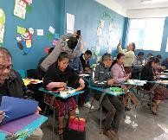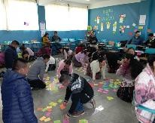

Realización de Diplomado con 95 docentes para la formación en metodología del aprendizaje en idioma Kaqchikel, actividad coordinada con profesionales de la Academia de Lenguas Mayas de la Comunidad Lingüística Kaqchikel.

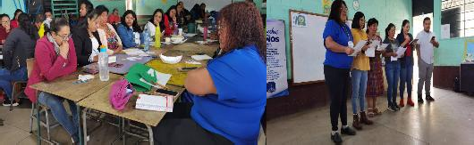



* + 1. *Dirección Departamental de Educación de Chiquimula*

Acompañamiento en el aula para sensibilizar a los estudiantes sobre la importancia de promover la pertinencia e identidad del pueblo maya Ch’orti’.

Reunión para intercambiar experiencias con otras instituciones para fortalecer el idioma materno, en coordinación con la comunidad lingüística Ch’orti de la Academia de Lenguas Mayas.

Impresión de Guía de enseñanza y aprendizaje del idioma Ch’orti’ para distribuir a docentes del nivel primario en el municipio de Jocotán departamento de Chiquimula. La Guía contiene palabras, frases, oraciones y ejercicios para practicar la pronunciación a través del sonido onomatopéyico para el aprendizaje del idioma.

Realización del Festival Folklórico “Raphael Girard” organizado por docentes del municipio de Jocotán para el fortalecimiento del idioma Ch’orti’, las costumbres y tradiciones.

* + 1. Dirección Departamental de Educación de El Progreso

300 centros educativos favorecidos con la entrega del Calendario Maya 2025

143 docentes fueron beneficiados con recursos didáctico para desarrollo de fluidez verbal maya nimanuk´tzij. En Idioma de K´iche y Castellano y la lotería de animales en idioma en idioma K´iche.

* + 1. Dirección Departamental de Educación de Guatemala Norte

50 docentes del nivel primario y preprimaria participan en un taller para desarrollar habilidades lingüísticas y metodologías para la enseñanza-aprendizaje del idioma maya Kaqchikel.

Dotación de 307 textos escolares de la serie “Descubro y Aprendo” para estudiantes de párvulos 3 para el desarrollo de competencias de áreas integradas del nivel de educación preprimaria en idioma Kaqchikel para los municipios de San Pedro Ayampuc y 142 Chuarrancho.

Dotación de 1,100 calendarios maya gregorianos 2025 para los municipios de San Pedro Ayampuc, Chuarrancho, Chinautla y Zonas de la ciudad capital.

Dotación de 300 textos de la cultura gastronómica de los cuatro pueblos mayas, garífuna, xinka y ladino para estudiantes del nivel medio del municipio de Chinautla.



Dotación de 50 textos “Qawuj pa Kaqchikel, número uno” a docentes del nivel de educación preprimaria y primaria monolingües participantes en el diplomado “Formación metodológica para el aprendizaje del idioma maya Kaqchikel.

Dotación de Equipo de cómputo: 16 impresoras y 3 retroproyectores a 16 escuelas bilingües de los Niveles de Preprimaria y Primaria de los municipios de Chuarrancho, San Pedro Ayampuc y Chinautla.

Dotación de 198 Loterías de animales del Idioma Poqomam, 198 Loterías de Numeración del Idioma Poqomam, 198 Loterías de animales del Idioma Kaqchikel y 197 Loterías de Numeración del Idioma Kaqchikel, para 3 escuelas bilingües de Chinautla, 13 escuelas del municipio de Chuarrancho y San Pedro Ayampuc.

Dotación de 110 Abaco de madera, 110 Juegos Didácticos del Idioma Kaqchikel y 111 Recursos Didácticos maya Nimanuk ´Tzij para 16 escuelas Bilingües y 13 escuelas de preprimaria y primaria de los municipios de Chuarrancho y Chinautla.

Dotación de 338 Libros de cuentos para niños Kik uht qate’t qamaam Poqomam, 97 resmas papel bond tamaño carta, 94 resmas papel bond tamaño oficio para 3 escuelas bilingües del municipio de Chinautla y 16 escuelas bilingües de los municipios de San Pedro Ayampuc, Chinautla y Chuarrancho.

* + 1. Dirección Departamental de Educación de Guatemala Sur

Realización de taller con 291 docentes, para fortalecer herramientas y estrategias que enriquezcan su labor educativa y avances en pedagogía, didáctica, nuevas tecnologías y enfoques educativos.

Dotación 281 guías de apoyo docente para orientar y fortalecer la labor educativa,

196 estudiantes de primaria participan en diferentes actividades educativas para Conmemorar fechas importantes de la historia nacional y regional y así transmitir el legado cultural y las tradiciones de la comunidad.

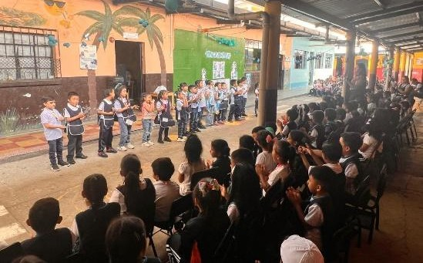



Dotación a 196 estudiantes de Juego y aprendo con la numeración maya y Juguemos lotería con la numeración maya del 1 al 19 en los idiomas Poqoman y Kakchikel

317 participan en actividades de aprendizaje para fortalecer el idioma Kaqchikel por medio de saludos.

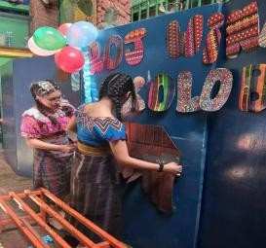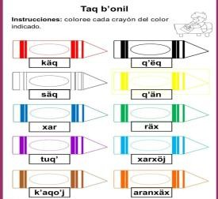

* + 1. Dirección Departamental de Educación de Guatemala Oriente

Capacitación a 100 docentes del nivel primario sobre la Estrategia Nacional de Nivelación de los Aprendizajes, dentro del contexto Bilingüe Intercultural de la lecto- escritura y matemáticas.

Dotación de Juegos Sakino´j KANUK´ jugando dominó con los números mayas, Ajilab´al Numbers-Números B´oniwuj-Coloring Book - Cuaderno para colorear a150 docentes del nivel primario.

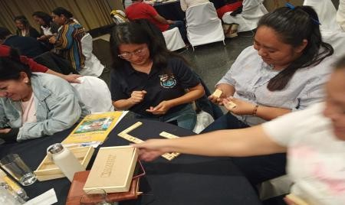

* + 1. Dirección Departamental de Educación de Huehuetenango

Realización de taller con la participación de 78 profesionales que hacen funciones de supervisión educativa y formulación curricular de 60 distritos para fortalecer los conocimientos sobre uso del Idioma materno Mam y Q’anjob’al y capacitar a los docentes de primer grado de primaria sobre el uso de los libros paso 1 y paso 2 en idiomas Mam y Qanjob'al



Dotación de 4,300 calendarios Cholab' y Cholq'ij, para fortalecer el uso de los glifos y significado de los días.

Realización de banco de recurso humano bilingüe de 144 docentes de las comunidades lingüísticas: Mam, Q’ánjob’al, Chuj, Popti’ (Jakalteka), Tektiteka, Kíche’, Chalchiteka y Awakateka para que sean optantes a puestos por contrato municipal y otros puestos docentes.

* + 1. Dirección Departamental de Educación Izabal

Desarrollo Tres sesiones del Diplomado modalidades: virtual y presencial Diplomado: "Formación de Habilidades Lingüísticas para el aprendizaje de lenguas mayas” en especial en el Idioma Maya Q’eqchi’ en L1 y L2; con la participación de 100 docentes y estudiantes del municipio de El Estor y 100 docentes y estudiantes de los municipios El Estor y Livingston Izabal. El Diplomado se desarrolló en nivel inicial, intermedio y avanzado. Se contó con el apoyo de promotores voluntarios de apoyo de la Academia de las Lenguas Mayas de Guatemala -ALMG- .

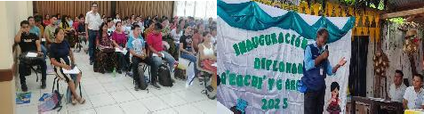

Realización Dos sesiones del Diplomado modalidades: virtual y presencial Diplomado: "Formación De Habilidades Lingüísticas para el aprendizaje de lenguas garífuna” en L1 y L2; con la participación de 42 docentes, estudiantes y profesionales del municipio Livingston Izabal. El Diplomado se desarrolló en nivel inicial, intermedio y avanzado.

Para fortalecer los procesos e implementación del Curriculum Nacional Base -CNB- de los pueblos Maya Q’eqchi’ y Garífuna se realizó la entrega de los manuales de Conversación Garífuna.

Realización de Taller de Estrategias de aprendizaje de Idiomas Mayas y Garífuna con diccionarios garífuna y Q’eqchi’, aplicaciones, Bibliotecas virtuales Bloom Reader, documentos y catálogos; son materiales de DIGEBI, evaluaciones diagnósticas dirigido a 40 profesionales de la franja de supervisión de Izabal



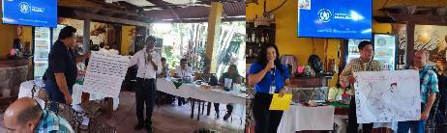

* + 1. Dirección Departamental de Educación de Jalapa

Realización del Diplomado Aprendo para Enseñar Poqomam, en coordinación con Academia de Lenguas Mayas de Guatemala –ALMG-. A 100 docentes de los Niveles preprimario Primario y medio de región Pueblo Maya- Poqomam del municipio de San Pedro Pinula.

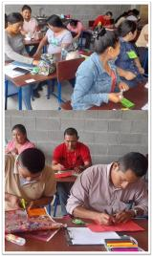

**Nivelesde atención**

**No. Niveles de atención**

Presencial

1. Preprimaria
2. Primaria
3. Básico

**Modalidad**

Cantidad de docentes a atender

**Mínimo:** 15 docentes

**Máximo:** 100 docentes

(20 por grupo de atención)

**Modalidadde atención2025**

* Presencial, 1 vez al mes.
* Atención 4 grupos al dia (Simultánea).
* Horario de 07:30 a 12:00 horas
* Mallas curriculares (4 módulos de 2 unidades cada uno)
* Herramientas textuales
* Creación de vídeo (*2 por grado y por tema*)
* Evidencias de trabajo (Portafolios)

Capacitaciones con temática con enfoque EBI a 100 docentes de área poqomam de los municipios de San Pedro Pinula y San Luis Jilotepeque.

Capacitaciones con temática con enfoque EBI a 100 docentes de área Xinka de los municipios de Jalapa, Mataquescuintla, San Manuel Chaparrón y San Manuel Chaparrón.

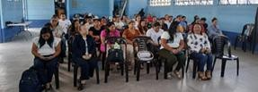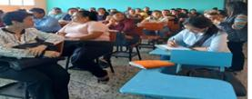



Impresión de lotería en idioma Poqomam para entregar a docentes del nivel primario y Nivel Medio Ciclo Básico, que participan en capacitaciones EBI.

100 docentes monolingües de preprimarias, de Primero a sexto grado primaria, docentes del Ciclo básico, nivel medio participan en Diplomado del idioma Poqomam.

Dotación de 10,000 juegos de loterías en idioma Poqomam a 250 escuelas de nivel primario y de nivel medio ciclo básico del sector oficial del municipio de San Pedro Pinula, Jalapa.

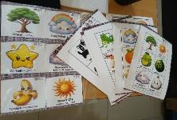

* + 1. Dirección Departamental de Educación de Jutiapa

Docentes de los niveles de educación Preprimaria Primario Básico y Diversificado de los 17 municipios, participan en taller para fortalecer las capacidades lingüísticas y conocimientos culturales y fomentar el idioma en los Centros Educativos.

Docentes de los niveles de educación Preprimaria Primario Básico y Diversificado de los 17 municipios, participan en taller para fortalecer el aprendizaje del idioma Xinka por medio de una gramática y aumentar las capacidades lingüísticas y conocimientos culturales, el origen y la cosmovisión de la cultura xinca.

* + 1. Dirección Departamental de Educación de Petén

400 docentes participan en el diplomado para el aprendizaje del idioma Q’eqchi’, que se realiza en los municipios de San Luis, Poptún, La Libertad y Sayaxché. El objetivo es fortalecer las competencias lingüísticas en idioma Maya Q’eqchi’ y promover la educación bilingüe, a través de un esfuerzo interinstitucional entre la Dirección Departamental de Educación de Petén y la Comunidad Lingüística Q’eqchi’ y la Academia de las Lenguas Mayas de Guatemala -ALMG-.



Seguimiento al convenio entre la Dirección Departamental de Educación de Petén y la Comunidad Lingüística Itzá, atendiendo a 185 niños del nivel primario de 3 establecimientos: EORM Barrio Vista al Lago, EORM Barrio El Porvenir y EORM Carlos

J. Cahuiche del municipio de San José.

Se reubicaron a cinco docentes bajo resolución administrativa como Orientadores Técnico Bilingüe –OTEBI- en los municipios de San Luis, Poptún, La Libertad y Sayaxché y San José mismos que estarán en apoyo para el fortalecimiento de la Educación Bilingüe intercultural.

Se distribuyeron 7,640 textos para estudiantes del nivel preprimario, párvulos 2 párvulos 3 se entregó 23,283 textos Leo y escribo paso 1, paso 2 y mis primeras lecturas destinados para 7,761 niños de primer grado primaria y 460 guías metodológicas para docentes de primer grado.

Entrega a 600 docentes de la comunidad lingüística Q’eqchi’, Itzá y Mopan con bolsas con materiales didácticos elementales para la implementación y fortalecimiento de la Educación Bilingüe en las aulas. Esta bolsa de materiales incluye un Texto de Sistema de Numeración Maya y un calendario maya.

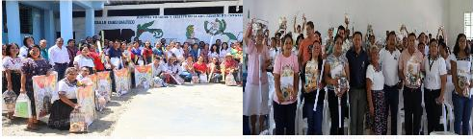

Realización de diplomado para fortalecimiento de habilidades lingüísticas de docentes en el idioma maya Itzá con 150 docentes en servicio. Se planifica ampliar este diplomado a otros municipios de Petén.

Se aplicaron 62 evaluaciones lingüísticas en idioma Q’eqchi’ a docentes optantes

a una plaza en el Ministerio de Educación.

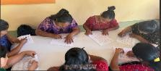



* + 1. Dirección Departamental de Educación de Quetzaltenango

125 docentes de la comunidad lingüística K’iche’, participan en el primer encuentro de red de docentes bilingües para la elaboración del plan de acción de EBI en cada municipio.

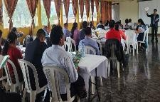

195 docentes de la comunidad lingüística Mam, participan en taller se desarrolló el uso y aplicación de los libros de Kemom Ch’ab’al para el desarrollo de las habilidades lectoras en Idioma maya Mam.

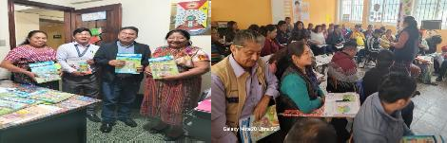

Realización de festival de literatura y expresión artística para celebrar el día de la lengua materna se contó con la participación de 100 docentes y estudiantes de la comunidad lingüística K’iche’ y Mam.

Dotación de calendarios mayas y gregoriano a 2500 docentes para la divulgación de los materiales educativos en K’iche’ y Mam en los municipios de Almolonga, Zunil y San Martin Sacatepéquez.

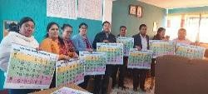



* + 1. Dirección Departamental de Educación de Quiché Norte

Aplicación de evaluaciones lingüísticas 200 docentes de las comunidades lingüísticas Achí, Q´anjob’al, Q’eqchi’, Popti’, K’iche’ y Mam.

o. Dirección Departamental de Educación de Sacatepéquez

Realización de taller para fortalecer la metodología de enseñanza del idioma Kaqchikel para 30 docentes de Primaria y 30 Preprimaria.

168 estudiantes de la Escuela Oficial Urbana Mixta 10 de mayo de Santiago Sacatepéquez, de la comunidad lingüística Kaqchikel, participan en diferentes actividades educativas para dialogar sobre la importancia de la Lengua Materna. 134 directores del nivel primario y preprimario de los 16 municipios de Sacatepéquez participan en un taller de entrega técnica para socializar el contenido y uso del texto “Mab’ey Taq Nutz’ij, Nab’ey taq Nojb’äl Pa Maya’ “Mis primeras palabras y conocimientos en la Cultura Maya.

1. Dirección Departamental de Educación de Santa Rosa

91 docentes de la comunidad lingüística Xinka, participan en taller para fortalecer las competencias docentes para el Abordaje de la Educación Bilingüe Intercultural.

105,172 estudiantes de la comunidad lingüística Xinka, participan en diferentes actividades educativa que promueven las prácticas culturales existentes de su entorno para la construcción de identidad.

1,650 estudiantes de la comunidad lingüística Xinka, iidentifica los ambientes en los Centros Educativos, para cimentar el aprendizaje del idioma Xinka y otros idiomas que se practican en los Centros Educativos.

1. Dirección Departamental de Educación de Suchitepéquez

Realización del diplomado en Idioma Kich’é con la participación de 28 docentes.

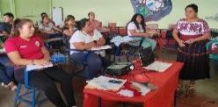



Entrega de materiales educativos en idioma Kich’é, mam, tzutujil, kaqchikel e Ixil a

6,568 estudiantes.

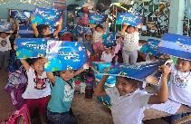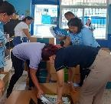

1. Dirección Departamental de Educación de

25 docentes bilingües del nivel primario de 8 municipios, participan en taller para Fortalecer las habilidades lingüísticas y didáctica del idioma Maya K’iche’ en coordinación con la Comunidad Lingüística K’iche’ de la Academia de Lenguas Mayas de Guatemala -ALMG-.

29 docentes de nuevo ingreso 2025 de todos los niveles educativos participan en taller para fortalecer conocimientos en modelo de Educación Bilingüe Intercultural.

Recepción y distribución de 13 lotes de textos del nivel preprimario, primario y básico para beneficiar a estudiantes de la siguiente manera: 3,241 estudiantes de párvulos 2. 6,316 estudiantes de párvulos 3. 12,723 textos leo y escribo paso 1, paso 2 y mis primeras lecturas para Primero primaria. 11,263 juegos de sonidos y palabras para segunda primaria. 10,485 juegos de sonidos y palabras para estudiantes de tercero primaria. 1,263 textos Kemom Ch’ab’al para segunda primaria. 10,485 textos Kemom Ch’ab’al para tercero primaria. 10,308 textos. Kemom Ch’ab’al para cuarto primaria. 9,709 textos Kemom Ch’ab’al para quinto primaria. 8,484 textos Kemom Ch’ab’al para sexto primaria y 681 guías para docentes de primero primaria.

Dotación de 50 documentos de vocabulario de neologismos pedagógicos.

Realización de 208 evaluaciones a docentes en forma oral y escrita. Luego de la evaluación se realiza el proceso de calificación y certificación de quienes obtuvieron 70 puntos o más.

327 renovaciones lingüísticas realizadas.



1. Dirección Departamental de Educación de Zacapa

Se desarrollaron actividades de aprendizaje con estudiantes sobre elaboración de tarjetas con frases en idioma Chortí; en los siguientes centros educativos:

|  |  |
| --- | --- |
| **CENTROS EDUCATIVO** | **CANTIDAD DE PARTICIPANTES** |
| Instituto Nacional de Educación Básica Telesecundaria de la Aldea La Fragua; | 38 |
| Escuela Oficial Rural Mixta Colonia Pueblo Modelo; | 450 |
| EORM Aldea Barrio Nuevo | 110 |
| EOUM “Elba Peralta Vda. de Olavarrueth, | 70 |

Se desarrollaron actividades de aprendizaje con estudiantes a través de exposiciones grupales sobre la diversidad cultural y la importancia de las culturas en los siguientes centros educativos:

|  |  |
| --- | --- |
| **CENTROS EDUCATIVO** | **CANTIDAD DE PARTICIPANTES** |
| Instituto Nacional de Educación Básica Telesecundaria Aldea Llano de Piedras; | 61 |
| EODP, Jornada Vespertina; | 75 |
| EORM Caserío Cerro Miramundo, Aldea La Fragua; | 118 |
| Escuela Normal de Educación Física; | 31 |
| EORM, Caserío Los Puentes, Teculután; | 40 |
| EODP, Jornada Vespertina; | 75 |
| EOU No. 2 “Pedro Nufio”; | 325 |
| EORM Caserío La Pancha, Aldea La Fragua; | 116 |
| EORM aldea El Guineal; | 35 |
| Instituto Nacional de Educación Básica Jornada Nocturna y | 86 |
| EORM Aldea Agua Blanca, | 59 |

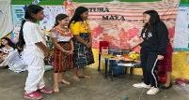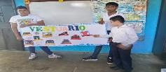

17 estudiantes de la Escuela Oficial Rural Mixta de la Aldea Monte Oscuro y 65 estudiantes de la EORM Aldea Manzanotes, desarrollaron en su aprendizaje los saludos a través del uso de memorias y loterías en los siguientes centros educativos:



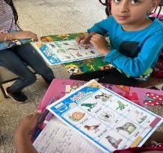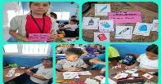

Se desarrollaron actividades de aprendizaje con estudiantes a través de Presentación y elaboración de stand de la gastronomía guatemalteca, presentación de la indumentaria, costumbres y tradiciones guatemaltecas, investigación del himno nacional, y la importancia de elegir nuestros representantes, presentación sobre Uso de la tecnología en los siguientes centros educativos:

|  |  |
| --- | --- |
| **CENTROS EDUCATIVO** | **CANTIDAD DE PARTICIPANTES** |
| Escuela Oficial Rural Mixta Aldea Pie de la Cuesta, | 40 |
| EORM, Aldea Jampú; | 27 |
| EOU No. 2 “Pedro Nufio”; | 325 |
| Escuela Normal de Educación Física; | 11 |
| EORM, Caserío Los Puentes, Teculután, | 40 |
| EODP, Jornada Vespertina; | 75 |
| EORM Caserío Cerro Miramundo Aldea La Fragua; | 118 |
| Instituto Nacional de Educación Básica, Estanzuela; | 603 |
| EODP Aldea Llano de Piedras; | 39 |
| estudiantes de la EORM Aldea Agua Blanca y | 59 |

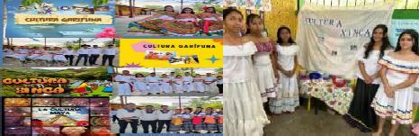

Se desarrollaron actividades de aprendizaje con estudiantes a través de la práctica de saludos y comparten con los compañeros en Idioma Chortí en los siguientes centros educativos:

|  |  |
| --- | --- |
| **CENTROS EDUCATIVO** | **CANTIDAD DE PARTICIPANTES** |
| Instituto Nacional de Educación Básica Telesecundaria de la Aldea Santa Lucía; | 44 |
| Escuela Oficial de Párvulos y Escuela Oficial Rural Mixta Aldea El Pinalito; | 119 |
| EORM Caserío La Pancha, Aldea La Fragua; | 116 |



|  |  |
| --- | --- |
| **CENTROS EDUCATIVO** | **CANTIDAD DE PARTICIPANTES** |
| EORM, Caserío Los Puentes, Teculután y | 40 |
| EORM, caserío Los Puentes | 40 |

Elaboración de carteles y pronunciaciones del idioma Chortí, números para medición del tiempo de los días, meses y años con 40 estudiantes del Instituto Nacional de Educación Básica Telesecundaria Aldea Santa Lucía y 70 estudiantes de la EOUM “Elba Peralta Vda. De Olavarrueth.

Realización de investigaron y presentación de datos sobre la academia de Idioma Chortí con la participación de 26 estudiantes del CEIN PAIN, Aldea Potreritos, y 86 estudiantes del Instituto Nacional de Educación Básica Jornada Nocturna, Los estudiantes desarrollaron palabras conocidas en idioma español y Chortí con su pronunciación.

Exposición de la cultura, idioma e indumentaria de la comunidad lingüística kaqchikel presentados por 21 estudiantes del CEIN PAIN Colonia Pueblo Modelo, 8 estudiantes de la EORM Aldea Loma Pareja y 61 estudiantes del Instituto Nacional de Educación Básica Telesecundaria Aldea Llano de Piedras.

Realización de diferentes actividades de aprendizaje como: vocabularios sobre el abecedario, los números, útiles, indumentaria, partes de la casa y partes del cuerpo humano por 61 estudiantes del Instituto Nacional de Educación Básica Telesecundaria Aldea Llano de Piedras, Zacapa, 31 estudiantes de la Escuela Normal de Educación Física; 40 estudiantes de la EORM Aldea Pie de la Cuesta y 59 estudiantes de la EORM Aldea Agua Blanca.

307 estudiantes del INEB de Telesecundaria Colonia Pueblo Modelo, aprendieron sobre el origen de la creación Maya y desarrollaron conocimiento sobre el Popol Vuh.

106 estudiantes del Instituto Nacional de Educación Básica, Jornada Matutina, desarrollaron Ilustraron la expresiones y saludos en idioma Xinka. Los estudiantes practicaron la pronunciación de vocabularios.

l- Identificación institucional

La Dirección Departamental de Educación de Quetzaltenango, realizó la rotulación de los espacios en los idiomas Mam y K’iche’, para su fomento y uso en el servicio y atención al público.



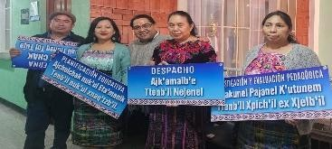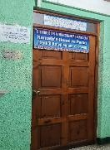



m. ANEXOS

